ВМЕСТЕ ПРОТИВ КОРРУПЦИИ!
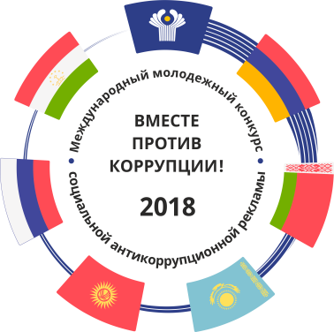

Костина Е., г. Белгород - победитель конкурса

Генеральная прокуратура Российской Федерации организует Международный молодежный конкурс социальной антикоррупционной рекламы, соорганизаторами которого являются компетентные органы государств-участников Межгосударственного совета по противодействию коррупции и БРИКС.
Правила проведения конкурса доступны на сайте конкурса www.anticorruption.life и официальном сайте Генеральной прокуратуры Российской Федерации в сети «Интернет» https://genproc.gov.ru/anticor/konkurs-vmeste-protiv-korrupcii/
Данный проект уже привлек внимание к проблеме коррупции не только молодежи, но и взрослое поколение. Вместе мы сможем выработать нетерпимое отношение в обществе к ее проявлениям!

